Использование энергетической инфракрасной лампы при артериальной гипертонии.
Артериальная гипертония бывает двух типов: первичная и вторичная, или симптоматическая.
90% пациентов страдают первичной, или эссенциальной, или идиопатической гипертонической болезнью (АГ). Считается, что наследственные факторы являются основной причиной АГ. Ожирение, стресс, неправильное или нерациональное питание, гиподинамия (низкие физические нагрузки) являются отягчающими факторами и приводят лишь к более раннему или/и более тяжелому течению АГ.
Вторичная АГ является симптомом и следствиием других заболеваний, таких как гипертиреоидизм, гормонпродуцирующие опухоли надпочечников, стеноз почечных артерий и др. Если артериальное давление не поддерживать на нормальном или близком к нормальному уровне, высока вероятность острых нарушений кровообращения в различных органах, например к инфаркту миокарда или инсульту.
Большинство людей страдают повышением артериального давления из-за неправильного образа жизни.
Неправильный образ жизни → гипертензия → сосудистые нарушения → усиление артериальной гипертензии. Замкнутый круг!
Большинство людей считают, что всем людям, страдающим АГ следует назначать лекарства. И действительно, большинство докторов так и поступают. Существует шесть групп препаратов, которые чаще всего назначаются больным АГ. Этот список был опубликован Всемирной Организацией Здравоохранения в 1999 году.
- Диуретики – исторически самая старая группа препаратов, эффективные, но имеющие много побочных эффектов. Из преимуществ привлекает их дешевизна.
- β-блокаторы – снижают симпатическую иннервацию сосудистого русла, что снижает их спастическое состояние. Но могут вызывать бронхоспазм.
- Антагонисты кальциевых каналов – снижают частоту сердечных сокращений, расширяют сосуды. Могут вызывать гиперемию и отек.
- Ингибиторы АПФ (Ангиотензин превращающий фермент), они тормозят синтез ангиотензина II, потенцируют антигипертензивный эффект диуретиков. Могут вызывать сухой кашель.
- Антагонист Ангиотензина II, это новейшая группа медикаментов, имеют гораздо меньше побочных эффектов, но это наиболее дорогая группа препаратов.
- α-блокаторы, снижают спастическое воздействие симпатической нервной системы на сосуды, опосредованные через α-рецепторы.
Очевидно, что эффектом всех этих препаратов является снижение тонуса гладких мышц артерий и тем самым снятие сосудистого спазма и расширение сосудов. Таким образом, лекарства устраняют лишь следствия, не борясь с причинами. Эти медикаменты не решает проблему, но обладают серьезными побочными эффектами, в том числе поражая почки и создавая токсическую нагрузку на организм. Последствия такой терапии могут быть катастрофическими.
Расслабляющая энергия Энергетической инфракрасной лампы способствует предотвращению мышечного спазма и расширению сосудов методом резонанса с собственными частотами организма. Она так же способствует регулированию эндокринной системы и улучшению циркуляции крови без побочных эффектов.

Энергетическая инфракрасная лампа заботится о Вашем здоровье!
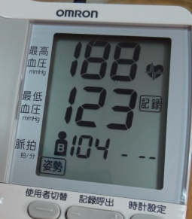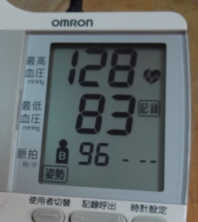
До применения После применения

Дополнительные полезные эффекты Энергетической инфракрасной лампы:
* По истечении трех месяцев использования Энергетической инфракрасной лампы вы сможете выглядеть на десять лет моложе;
* Способствует заживлению ран у больных сахарным диабетом в течение полутора месяцев;
* Способствует регенерации клеток организма;
* US FDA - Управление по контролю качества пищевых продуктов и лекарственных препаратов — агентство Министерства здравоохранения и социальных служб США, один из федеральных исполнительных департаментов, сообщает – аппараты, повышающие уровень энергетики организма в целом повышают уровень здоровья человека!
* Энергетическая инфракрасная лампа способствует одновременно уменьшению и степени ожирения и нормализации артериального давления.
* Избавляет организм от тяжелых металлов.
* Улучшает циркуляцию в организме после операции по поводу лимфомы

